Наградные материалы для участников и победителей
На каждое мероприятие печатаются новые оригинальные наградные материалы. Все наградные материалы в электронном виде предоставляются бесплатно. Вы также можете заказать дипломы и сертификаты в "бумажном" виде.
Диплом победителя.
Участник, по итогам мероприятия занявший I, II или III место, объявляется жюри победителем мероприятия и награждается дипломом победителя.
Сертификат участника.
Участник, выполнивший все требования мероприятия, награждается сертификатом участника, подтверждающим его участие в дистанционном мероприятии.
Сертификат куратора.
Педагог, учащиеся которого приняли участие в мероприятии, награждается сертификатом куратора, подтверждающим его участие в организации и подготовке учащихся в мероприятии.
Благодарственное письмо.
Педагог, подготовивший 5 и более победителей в одном мероприятии, награждается именным благодарственным письмом.

Муниципальное образовательное учреждение
«Основная общеобразовательная школа №15 имени Н.И.Дементьева»

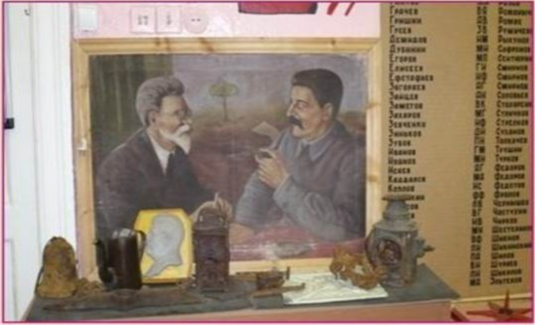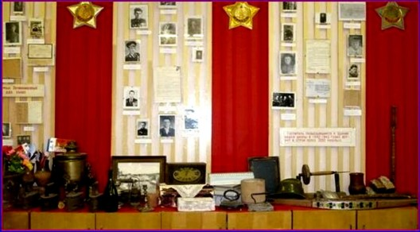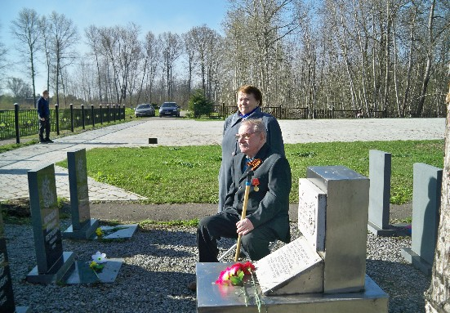

ДИПЛОМ ПОБЕДИТЕЛЯ

Награждается

,
занявший (ая) ____________ место в дистанционной викторине «По экспозициям школьного музея»

Набрано баллов: __________
Место: __________

Председатель оргкомитета _______________________________________

Дата _______________________
Муниципальное образовательное учреждение
«Основная общеобразовательная школа №15 имени Н.И.Дементьева»

СЕРТИФИКАТ УЧАСТНИКА

Настоящим подтверждается, что
(ФИО учащегося, класс)

(образовательная организация)

принимал (а) участие в дистанционной викторине «По экспозициям школьного музея» и набрал (а) ______________ баллов из _____________

Председатель оргкомитета _______________________________________

Дата _______________________
Муниципальное образовательное учреждение
«Основная общеобразовательная школа №15 имени Н.И.Дементьева»

СЕРТИФИКАТ КУРАТОРА
Настоящим подтверждается, что
(ФИО педагога)

(образовательная организация)

принимал (а) участие в организации и подготовке участников дистанционной викторины «По экспозициям школьного музея»

Председатель оргкомитета __________________________________________

Дата _______________________

Муниципальное образовательное учреждение
«Основная общеобразовательная школа №15 имени Н.И.Дементьева»

БЛАГОДАРСТВЕННОЕ ПИСЬМО
Награждается
(ФИО педагога)

(образовательная организация) ,

подготовивший (ая) победителей дистанционной викторины «По экспозициям школьного музея»

Председатель оргкомитета ____________________________________________
Дата _______________________

Муниципальное образовательное учреждение
«Основная общеобразовательная школа №15 имени Н.И.Дементьева»

ДИПЛОМ ПОБЕДИТЕЛЯ
Награждается

,
занявший (ая) ____________ место в творческом дистанционном конкурсе «По экспозициям школьного музея»

Набрано баллов: __________
Место: __________

Председатель оргкомитета _______________________________________

Дата _______________________
Муниципальное образовательное учреждение
«Основная общеобразовательная школа №15 имени Н.И.Дементьева»

СЕРТИФИКАТ УЧАСТНИКА

Настоящим подтверждается, что
(ФИО учащегося, класс)

(образовательная организация)

принимал (а) участие в творческом дистанционном конкурсе «По экспозициям школьного музея»

Председатель оргкомитета _______________________________________

Дата _______________________

Муниципальное образовательное учреждение
«Основная общеобразовательная школа №15 имени Н.И.Дементьева»

СЕРТИФИКАТ КУРАТОРА
Настоящим подтверждается, что
(ФИО педагога)

(образовательная организация)

принимал (а) участие в организации и подготовке участников творческого дистанционного конкурса
«По экспозициям школьного музея»

Председатель оргкомитета __________________________________________

Дата _______________________

Муниципальное образовательное учреждение
«Основная общеобразовательная школа №15 имени Н.И.Дементьева»

БЛАГОДАРСТВЕННОЕ ПИСЬМО
Награждается
(ФИО педагога)

(образовательная организация) ,

подготовивший (ая) победителей творческого дистанционного конкурса «По экспозициям школьного музея»
Председатель оргкомитета ____________________________________________

Дата _______________________

